Отчёт

о проведении в МКОУ «Герейхановская СОШ №2» мероприятий, посвящённых 100-летию со дня рождения А. Д. Сахарова.

(с 20 по 31 октября 2019 г.)

20 сентября текущего года было организовано подробное ознакомление учащихся и педагогического коллектива школы с планом мероприятий, посвящённых данному юбилею. В тот же день ответственные старшеклассники нашего образовательного учреждения выпустили стенгазету, приуроченную к 100-летию этого выдающегося человека. Классные руководители 9-11 классов в своих классах провели презентации на тему: «Андрей Дмитриевич Сахаров – человек с большой буквы». Проводя данные мероприятия они познакомили учащихся с жизнью и деятельностью А. Д. Сахарова, ставя перед собою определённые цели и задачи: например, формировать у учащихся уважение к ценностям демократического общества, гражданскую активность, толерантность и определили роль А.Д. Сахарова в истории развития науки нашей страны. Исакова М.А., учитель физики подчеркнула, что А. Д. Сахаров выходец из интеллигентной семьи, физик высочайшего класса, который в 30 с небольшим лет становится самым молодым членом Академии наук, сыграв первостепенную роль в разработке и создании советской водородной бомбы. Впоследствии — общественный деятель, диссидент и правозащитник; народный депутат СССР, автор проекта Конституции Союза Советских Республик Европы и Азии. Лауреат Нобелевской премии мира за 1975 год. В ходе открытого урока на тему: «Защитник прав человеческих» проведённой Махмудовой М.Г. ученики в 8 класса выступили в роли биографов А. Д. Сахарова, политологов, литератора. В работе были использованы фрагменты статей А. Д. Сахарова, материалы и фото из его архива, стихотворение Александра Дыбина «Памяти Андрея Сахарова», прослушали песню Александра Градского « Памяти Андрея Сахарова», формируя у учащихся уважение к ценностям демократического общества. Учитель истории Махмудова М.Г. проводя занятие со старшеклассниками отметила что в 1975 году «за бесстрашную поддержку фундаментальных принципов мира между народами и за мужественную борьбу со злоупотреблениями властью и любыми формами подавления человеческого достоинства» Андрей Сахаров был удостоен звания лауреата Нобелевской премии мира. Однако ему был запрещён выезд за пределы СССР, поэтому премию получила его жена Елена Боннэр. В связи с этим А. Д. Сахаров подготовил Нобелевскую речь, которую она же огласила, собравшимся. С данной интересной и содержательной речью (в сокращении) учитель ознакомил учащихся. Учитель истории Махмудова М.Г. в 5-8 классах провела уроки в форме бесед, довели до сведения школьников подробности об отце водородной бомбы А. Д. Сахарове, останавливаясь, какое большое значение её создание имело в тот период, поскольку по сегодняшнее время она является сдерживающим фактором в условиях возникновения третьей мировой войны. Запланированное планом мероприятий оформление в школе информационно-тематического стенда: «Судьба человека – в судьбе Отечества» о А. Д. Сахарове ограничилось выставкой его книг посредством изображений на фотографиях по причине отсутствия в школьной библиотеке работ Андрея Дмитриевича. После подведения итогов был составлен настоящий отчёт, который и размещён на сайте школы.

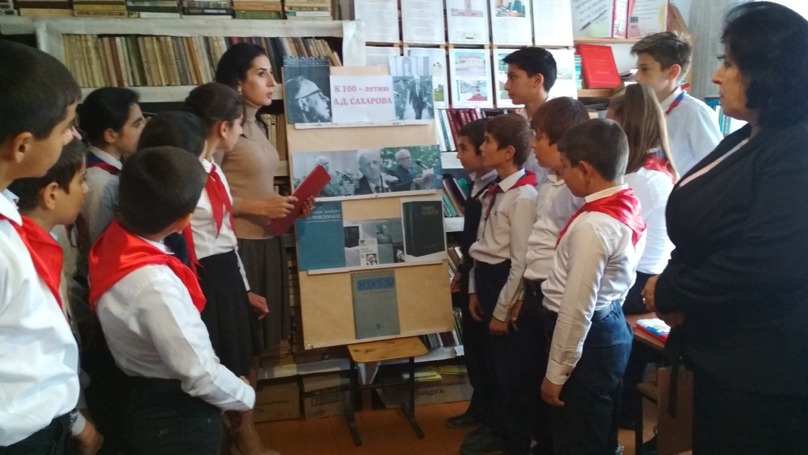

Беседа Махмудовой М.Г. с учащимся 5-7 классов о легендарном человеке Сахарове А.Д.

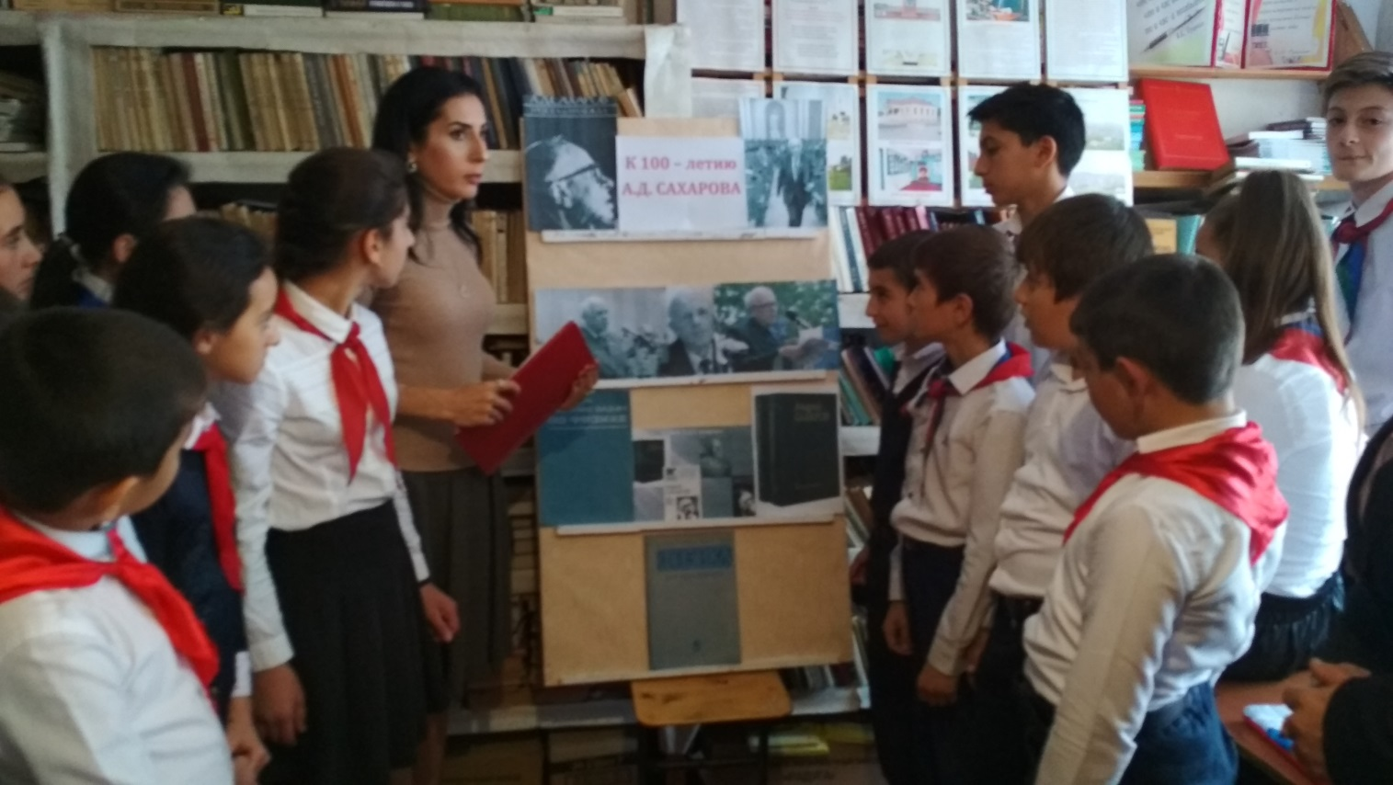

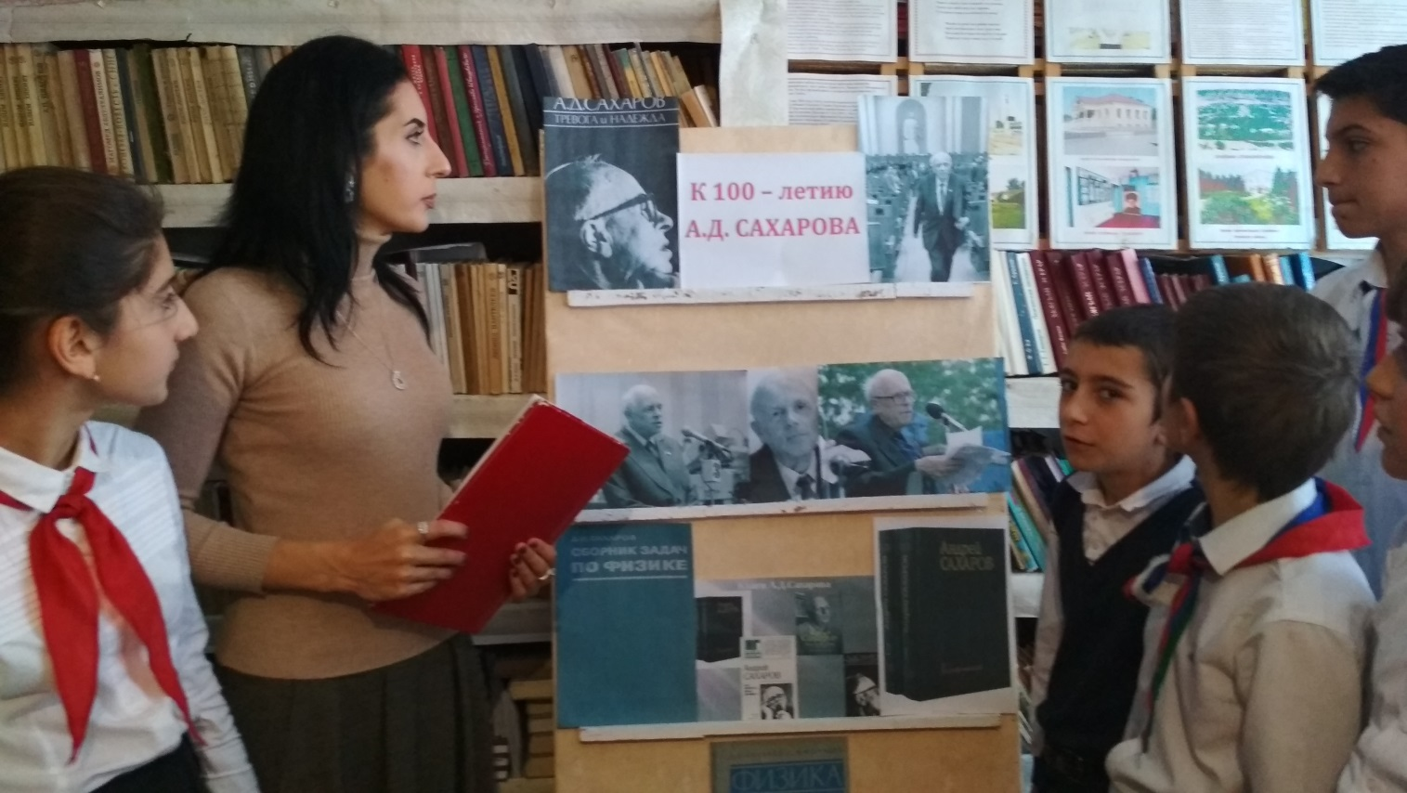

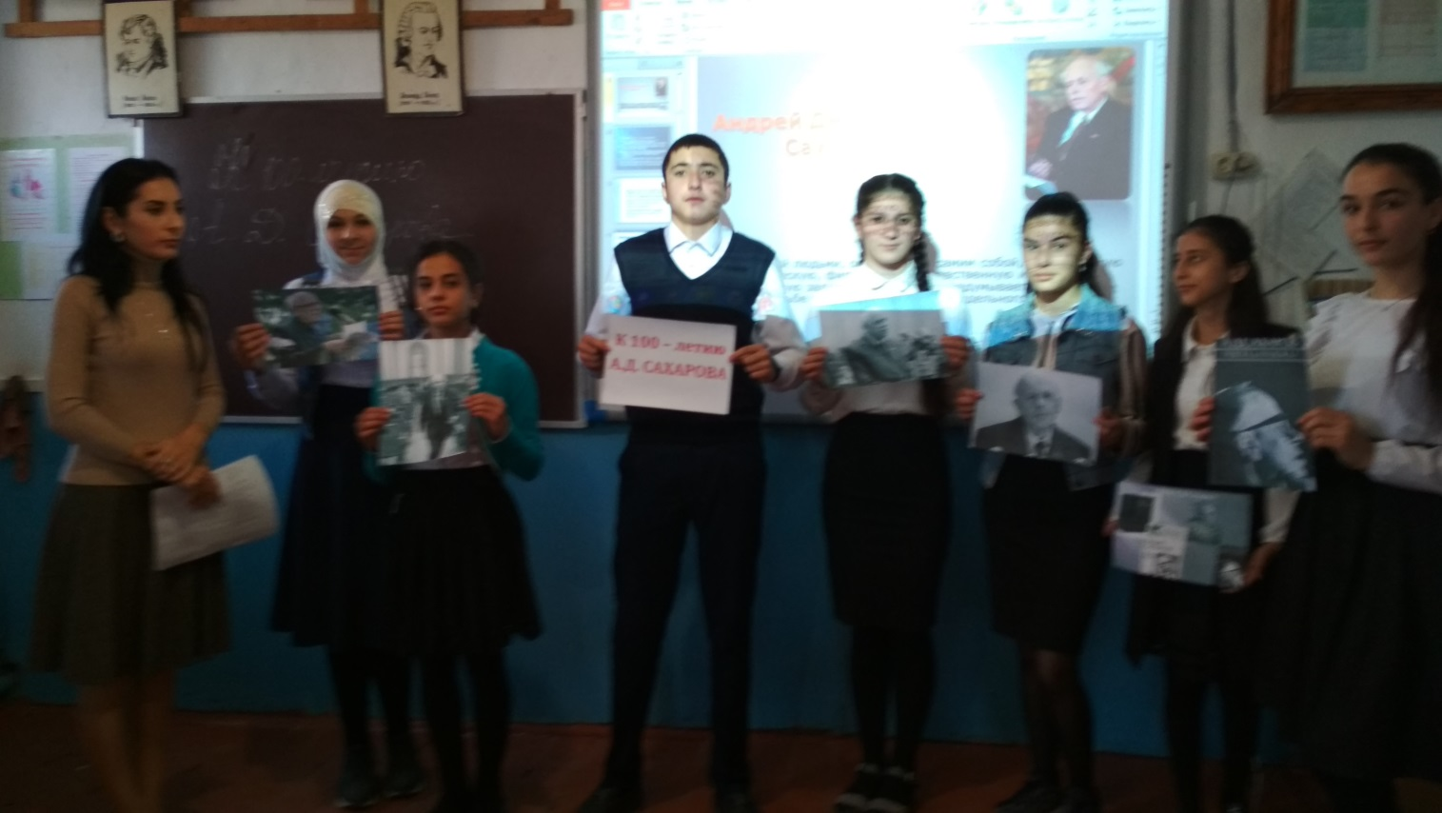

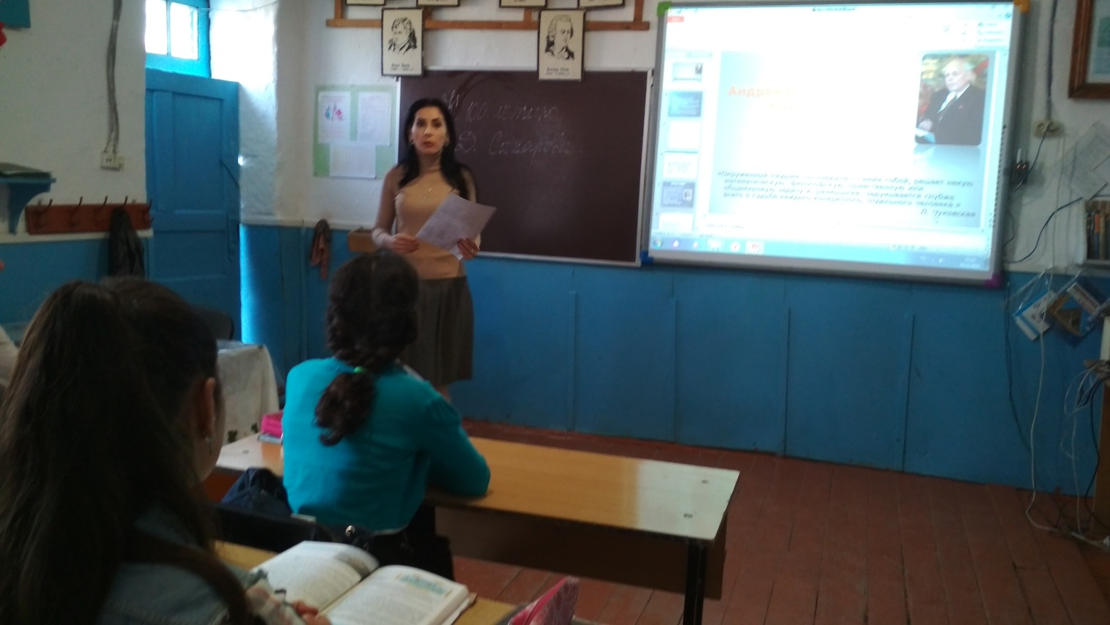

Открытый урок в 8 классе посвященный к юбилею А.Д. Сахарова

ЗДВР Исакова М.А.